NIF-MODELLEN
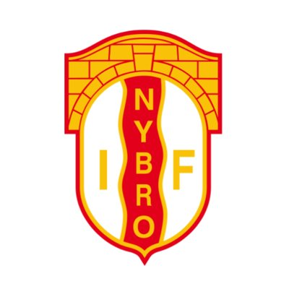

Vi utvecklar alla med vår fotboll!

Innehållsförteckning

Inledning 3
Vision och Föreningsidé 4
Värdegrund 5
Riktlinjer för dig som ledare 6
Ledarutvecklingsplan 7
Spelregler för dig som spelare 8
Spelregler för dig som förälder 9
Förväntningar på dig som förälder 10
Barnets röst 11
Organisation ungdomsfotbollen 13
Arbetsbeskrivning Ungdomsråd 13
Utvecklingsgruppen 14
Ungdomsansvarig 14
Materialansvarig 15
IT & Lokstödsansvarig 15
Bokningsansvarig 15
Utbildningsansvarig 16
Kontaktlista 16
Utvecklingsplanen 17
Riktlinjer FFA 17
Riktlinjer 5-6 år 18
Riktlinjer 7-9 år 19
Riktlinjer 10-12 år 20
Riktlinjer 13-16 år 22
idrottsförsäkring 24
Alkohol och drogpolicy 25
handlingsplan mot mobbning/kränkande behandling 27
Krisplan 28

Inledning

NIF-modellen är en verksamhetsmodell som beskriver Nybro IF´s ungdomsverksamhet. Den riktar sig till spelare, ledare, föräldrar, supportrar och andra som är intresserade hur vi bedriver vår verksamhet genom vår värdegrund.

Respekt – Utveckling – Gemenskap – Glädje

Vi kommer även i denna modell att beskriva vad vi menar med vår värdegrund, föreningsidé och vision, och vad det betyder för dig som spelare, ledare och förälder.
Vidare i modellen förklarar vi våra förväntningar och åtaganden som ställs som spelare, ledare och förälder samt spelregler.
Vi främjar en öppen dialog. Tveka inte att vända dig till ungdomsansvarig om du har någon fråga eller vill framföra synpunkter.
nybro.if@gmail.com
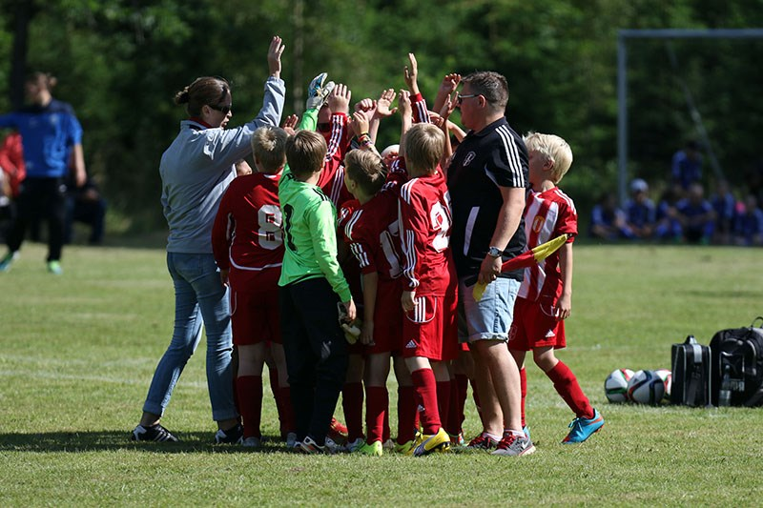

Vision och Föreningsidé

Nybro IF Fotboll vill skapa samsyn i föreningen för såväl spelare och ledare som för föräldrar och styrelse med flera. Denna samsyn ska inspirera och vägleda oss alla i vår utveckling och med ett beteende som genomsyras av respekt, empati och glädje för varandra. Det ger oss möjlighet att skapa en positiv gemenskap och en attraktiv förening.
Som bakgrund till detta tog Nybro IF Fotboll i slutet av 2018 fram en omarbetad och uppdaterad vision och en föreningsidé.
Vår Vision lyder:

” Vi utvecklar alla med vår fotboll”

För oss som förening innebär det att ALLA som vill ska känna sig välkomna, oavsett nationalitet, etniskt ursprung, ålder, kön, funktionsvariation eller sexuell läggning. En förening som främjar glädje för fotboll i en säker och trygg miljö. Det är vi tillsammans som utvecklar varandra med fotbollen som grund. Vår föreningsidé talar om varför vi existerar och för vem, och den lyder enligt följande:

” Nybro IF Fotboll utvecklar samhället genom att engagera både barn och vuxna i ett aktivt och givande föreningsliv.
Vi uppmuntrar intresset för fotboll och till en meningsfull sysselsättning för alla, oavsett förutsättning och bakgrund. Tack vare kunniga och engagerade ledare främjar vi såväl fysisk som psykisk hälsa genom respekt, utveckling, gemenskap och glädje.
Vår verksamhet kännetecknas av kvalitet i alla delar, uppmuntrar till utveckling och engagemang samt ger förutsättningarna för att representationslaget, till huvuddel, utgörs av spelare från de egna leden.”

Värdegrund

Vår värdegrund kan förkortas R.U.G.G. – (Respekt Utveckling Gemenskap Glädje)
Värdegrunden gäller alla som engagerar sig i Nybro IF Fotboll, från barn, föräldrar till A-spelare, ledare, ideellt arbetande volontärer och styrelsemedlemmar.

RESPEKT
Med respekt menar vi att vi vill behandla andra som vi själva vill bli behandlade. Att vi uppskattar människors skillnader, är ödmjuka i med och motgång. Vi accepterar under inga omständigheter fusk, mobbning, dåligt uppträdande, alkohol eller droger. Vi respekterar alltid motspelare, ledare, domare, publik och alla andra, även om de har annan uppfattning än vi.

UTVECKLING
Med utveckling menar vi att vill utveckla våra aktiva barn och ungdomar både som spelare och som individer på och utanför fotbollsplanen. Detta gäller även föräldrar, ledare, domare och övriga som arbetar med olika uppdrag inom föreningen.

GEMENSKAP
Med gemenskap menar vi att vi vill uppmuntra och peppa varandra. Vi hjälps alla åt med föreningens aktiviteter och projekt. Vi värnar om att alla ska trivas. Vi samarbetar mellan lag, spelare, ledare och föräldrar. Ingen skall behöva känna sig utanför, oavsett ålder, ambition, kunskap, talang, föräldrar, kön, födelseort, tro, funktionshinder, sexuell läggning eller andra olikheter.

GLÄDJE
Med glädje menar vi att vara positiva, stimulera och stötta varandra samt att lyfta fram de positiva sakerna som händer i föreningen. Det innebär vidare att uppmuntra prestationen, undvika resultatet och utfallet av prestationen. Sträva efter att främja en bra inställning och insats samt sportslighet och gott uppträdande på och utanför plan.

Riktlinjer för dig som ledare

Våra värdeord: respekt, utveckling, gemenskap och glädje ska prägla vårt ledarskap i föreningen.
I alla sammanhang när vi som ledare representerar föreningen strävar vi efter att alltid bära Nybro IF´s profilkläder. Det skapar gemenskap och tillhörighet och uppfattas proffsigt av omgivningen. Riktlinjerna för varje enskild ledare är:

- Följa Nybro IF värdegrund, riktlinjer och policys.
- Delta i interna och externa utbildningar
- Delta på ungdomsledarmöten
- Uppmuntra, motivera och inspirera spelarna
- Sträva efter att samla laget före och efter träning
- Sträva efter att avsluta träningarna med lek
- Instruera gärna övningarna teoretiskt och praktiskt
- Utbilda spelarna i vår värdegrund.
- Vara lyhörd och uppmärksam kring tecken som kan tyda på sociala problem
- Skapa bra relationer både med domare och motståndare
- Står upp för Fair Play
- Verka för rent spel och vårdat språk
- Skapa en bra föräldrakontakt
- Vara lojal mot föreningen
- Stödja och hjälpa föreningen (utanför de kritade linjerna) i samhällsaktiviteter.
- Arbeta för en alkohol och drogfri miljö
- Vid lagets aktiviteter är ledarna först på plats och lämnar sist
- Ledare som bryter mot föreningens värdegrund, regler och normer kan tas bort från lagets verksamhet.

Ledarutvecklingsplan

Internutbildning:

- ”Välkommen till Nybro IF” Introduktionsutbildning
- Idrottsskadeutbildning

Externutbildning:

- Gratis introduktionsutbildning via webben
- SFF Tränarutbildning C-ungdom
- SFF Tränarutbildning B-ungdom
- SFF Målvaktsutbildning

Spelregler för dig som spelare

- Följa föreningens värdegrund och policys.
- Komma i tid, (cirka 15 min innan träningen startar. (För att prata av sig.)
- Hälsa när vi kommer och när vi går från träningen. Hej och Hej då.
- Meddela frånvaro från träning minst 2 timmar innan.
- Vi hälsar på alla som rör sig i och omkring klubbhuset och fotbollsplanerna, inte bara personer i vårt lag.
- Vi bjuder med alla till samtal och delaktighet, så ingen känner sig utanför. Undvik kompisgrupperingar.
- Att man har rätt material och kläder med sig till träning och match.
- Positiv inställning på träningar och matcher, stötta varandra. I både med och motgång.
- Våga säga ifrån när du tycker något är fel eller när du inte förstår.
- Nolltolerans – mot mobbning, kränkningar och dåligt uppförande.
- Ett gott uppförande och vårdat språk både på och utanför planen.

- Följa fotbollens regelbok samt respektera domslut.

- Hälsa och tacka alltid domare och motståndare innan- och efter match.

- Förbereda sig på bästa sätt inför match och träning. Äta bra och sova ordentligt.
- När vi reser eller utför arbete/säljer saker ska vi visa en bra attityd och uppvisa gott omdöme. Glöm inte att vi alla representerar föreningen.
- Att följa reglerna och ha ordning och reda bidrar till allmän trivsel.

I det långa loppet är det många gånger attityden, personligheten och karaktären som avgör hur en fotbollsdröm slutar. Spelare som bryter mot föreningens värdegrund, riktlinjer och policydokument, kan efter skriftlig varning stängas av från verksamheten.

Spelregler för dig som förälder

Vi har en målbild att vara goda förebilder vid träning, matcher och vid andra evenemang inom föreningen. Vi representerar alla Nybro IF.

Här nedan följer 14 föräldrar regler som är viktiga för hur vi som föräldrar ska agera runt fotbollsplanen:

- Visa intresse och delaktighet i träningen och följ med på match.
Ditt barn sätter stort värde i det.
- Håll dig lugn vid sidlinjen.
Låt barnen spela.
- Heja alltid på hela laget och inte enskilda spelare.
Vi spelar som ett lag med alla spelare och har kul tillsammans som ett lag.
- Ropa inte instruktioner till barnen om hur de ska springa och skjuta.
Låt barnen lära sig och utvecklas själv.
- Respektera ledarens beslut.
Var positiv och stöttande.
- Respektera domarens beslut.
Se på domaren som en vägledare. Våra domare är ofta också barn och ska inte behöva känna sig ifrågasatta.
- Låt ditt barn leka fotboll.
Ofta kommer inte fokus på fotbollen i de allra yngsta åldrarna. Om ditt barn inte är jättefokuserad på saker som att anfalla och försvara när han är inne på eller runt fotbollsplanen så gör det absolut ingenting. Behåll lugnet. Fokus kommer i senare åldrar, det är ingen stress, det viktiga är att ditt barn har kul.
- Skapa god stämning vid match/träning.
- Umgås och prata med alla andra föräldrar i laget.
Det är trevligt.
- Fråga barnen om matchen var kul och spännande.
Fråga ALDRIG efter resultatet. Barnens fokus på resultat och målgörande är tillräckligt utan att vi vuxna förstärker det. Det viktiga är att barnen har kul och kämpar tillsammans. Det vill vi förstärka.
- Ge alltid ditt och andra barn beröm för hur bra de kämpade.
Beröm barnen för hur bra de kämpat inte att de var duktiga eller för att de vunnit. Att vara duktig och vinna är inte det viktiga, utan att kämpa för varandra och ha kul.
- Undvik helt och hållet att analysera matchen och vem som gjort vad.
Om barnen vill berätta om sin match så låt dem absolut göra det, men vi föräldrar behöver inte agera experter
- Stöd och hjälp föreningen i dess arbete.
Din insats värdesätts; inte minst av barnen.
- Kom ihåg: Att det är ditt barn som spelar fotboll och inte du.

Förväntningar på dig som förälder
Som förening har vi ett antal uppgifter som vi behöver hjälp med under året. Detta kan till exempel vara:
- Bemanna kiosk vid barnets hemmamatcher
- Funktionär vid föreningens cuper och evenemang
- Funktionär vid A-lagets hemmamatcher
- Funktionär vid föreningens uppdrag i samhället
- Transporter till lagens bortamatcher
Det är med förenade krafter vi hjälps åt för att kunna driva föreningens verksamhet och kunna ge våra barn och ungdomar möjlighet att spela fotboll och utvecklas, både som individ och fotbollsspelare. Att tillsammans hjälpas åt inom föräldragruppen skapar också delaktighet och gemenskap och som i sin tur också leder till kamratskap inom lag och förening.

Barnets röst

Barnets röst kring fotbollsstödet
När det gäller ett barns idrottande finns det en hel del riktlinjer som kan vara tänkvärda. Om barnet själv får bestämma skulle kanske hans eller hennes riktlinjer se ut så här (Bengtsson & Fallby, 2011):

• Ge inte tekniska eller taktiska råd till mig när det är tävling (helst inte annars heller) eftersom det gör det svårt och rörigt för mig.

• Bli inte arg på mig och kritisera mig inte om jag förlorar.

• Lägg inte så stor vikt vid om jag vunnit eller inte. VM är inte i morgon, och jag orkar nog inte fortsätta till VM om du pressar mig hela tiden.

• Beröm mig när jag lärt mig något nytt eller när jag kämpat som besatt.

• Ge mig gärna feedback efter tävlingen om det rör min attityd eller min kämpainsats. Där är det OK att ha förväntningar på mig.

• Var gärna kritisk i din feedback, men då ska det handla om attityd eller om jag kämpat dåligt och inte gjort mitt bästa.

• Låt mig styra saker inom idrotten själv eller tillsammans med min tränare och ledare. Jag vill bli självständig och lära mig hur det går till att idrotta.

• Uppmuntra mig regelbundet så att jag vet att du bryr dig om mig och min idrott.

• Trösta mig om jag är ledsen, stå ut med mig om jag är arg, skratta med mig när jag är glad.

• Uppträd med respekt för alla när du är med mig i idrotten. Det gäller domare, motståndare, andra föräldrar, ledare, funktionärer, ja, alla som är där. Inklusive mig.

• Hjälp alla som är på plats i idrotten att trivas tillsammans. Det är mina vänner och jag tycker om dem och idrotten. Om man är snäll kommer man långt.

• Jag kan se på dig, ditt ansiktsuttryck, och höra hur du säger saker om du är besviken, frustrerad, arg eller bråkar med andra när jag spelar match eller tävlar. Då spelar det ingen roll vad du säger till mig, du sänder helt andra signaler till mig och andra.

• Om du hjälper mig och andra att ha roligt, kanske jag vill fortsätta träna till ett VM ändå…

Citat från: Bengtsson, S., & Fallby, J. (2012). Idrottens karriärövergångar (sid 99-100). Stockholm: SISU Idrottsböcker.

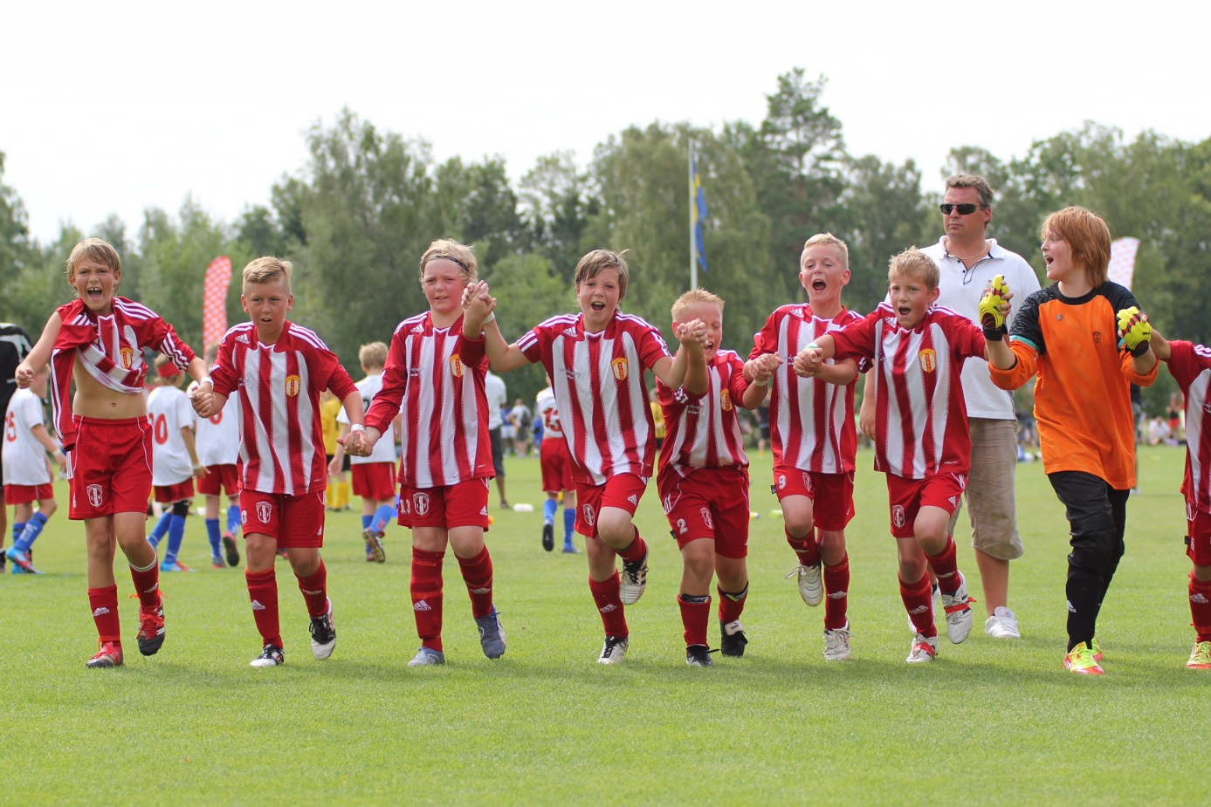

Organisation ungdomsfotbollen

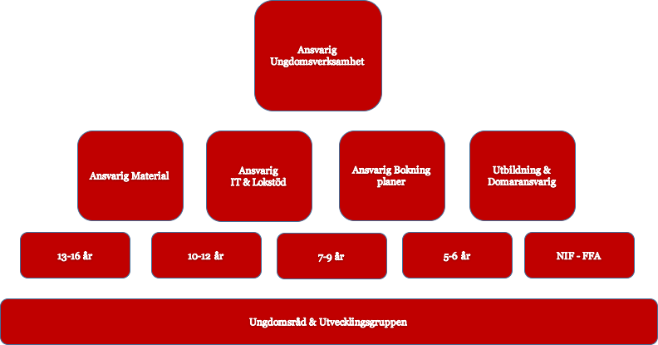

Arbetsbeskrivning Ungdomsråd

- Sammankomst 2 ggr/ år (Ungdomsansvarig sammankallar)
- Stödjer och utvecklar ungdomsfotbollen i föreningen
- Reviderar NIF-Modellen
- Ge förslag på förbättringar kring arenan och aktiviteter
- Fördelar våra evenemang mellan våra åldersgrupper (Bollkallar, Fotbollens Dag, Ungdomsavslutningen, Nybro Marknad etc.)

Sammansättning
- Ledarrepresentant från varje åldersgrupp (inkl. FFA)
- 2 spelare från gruppen 13-16 år
- 2 spelare från gruppen 10-12 år
- Ungdomsansvarig
- 3 ledamöter varav minst en styrelserepresentant

Utvecklingsgruppen

- Sammankomster 4ggr/år
- Stödjer ungdomsledaren
- Uppdaterar Introduktionsprogram för nya ledare, lag och föräldrar i föreningen
- Ser till att föreningens ungdomslag följer de värdegrunder, policys och att övriga regler som är beslutade.
- Reviderar våra ledar- och spelarutvecklingsplaner

Sammansättning
Utbildningsansvarig, Bokningsansvarig,
IT & lokstödsansvarig, Materialansvarig
Ungdomsansvarig som även är sammankallande

Ungdomsansvarig

- Skall följa föreningens värdegrund och policys
- Stödjer ungdomsledarna
- Sammankallar till ungdomsråd 2ggr/ år
- Sammankallar till utvecklingsmöten (Utvecklingsgruppen)
- Introducerar nya ledare/lag i föreningen
- Ser till att föreningens ungdomslag följer de värdegrunder, policys och att övriga regler som är beslutade.

Materialansvarig

- Skall följa föreningens värdegrund och policys
- Hålla ungdomslagen med material inom de ramar som styrelsen godkänner.
- Ansvarar för inventering av matchställ och övrig utrustning efter säsongens slut.
- Att materialförråd är i god ordning.
- Nyckelansvarig för ungdomsledarna.
- Representant i Utvecklingsgruppen.

IT & Lokstödsansvarig

- Skall följa föreningens värdegrund och policys
- Ansvarar för att lagen registrerar alla sina aktiviteter och sin närvarorapportering.
- Instruerar nya ledare i hur rapportering och kommunikation fungerar.
- Sammanställer ungdomslagens LOK-stöd till (kassören)
- Representant i Utvecklingsgruppen

Bokningsansvarig

- Skall följa föreningens värdegrund och policys
- Ungdomslagens kontaktperson för bokning av kommunens planer och hallar.
- Är föreningens kontaktperson mot vaktmästarna på Viktoriavallen.
- Förser föreningens ledare med veckoschema under perioden vi är på Viktoriavallen.
- Representant i Utvecklingsgruppen

Utbildningsansvarig

- Skall följa föreningens värdegrund och policys
- Erbjuder ungdomsledarna intern och extern vidareutbildning
- Stöttar ungdomsledarna i vår utvecklingsplan
- Erbjuder våra spelare (14-16 år) domarutbildning
- Upprättar ett domarschema för våra domare och ungdomslag
- Representant i Utvecklingsgruppen

Kontaktlista

Patrik Couchér (Utvecklingsgruppen)
Tel: 070-5141567 coucher@telia.com

Mikael Hansson (Material, Bokningsansvarig)
Tel: 073-5248447 hasseklasse77@gmail.com

Anders Olsson (Utbildning, Lokstödsansvarig)
Tel: 070-8448382 simon.is.not@home.se

Ola Håkansson (Utvecklingsgruppen)
Tel: 070-9349765 Ola.hakansson@nybro.se

Per-Ola Johansson (Utvecklingsgruppen)
Tel: 076-1360075 per-ola.johansson@kalmar.se

David Evaldsson (Utvecklingsgruppen)
Tel: 070-2687234 david_evaldsson@hotmail.com

Utvecklingsplanen

Riktlinjer FFA

Beskrivning

- Genom lekfull träning vidareutveckla individens fotbollskunskaper.
- Stimulera intresset för fotboll.
- Introducera grundläggande fotbollsteknik och fotbollstermer.
- Vidareutveckla hänsynstagande och gruppgemenskap och respekt för regler.

Träning

- Lagträning 1-2 ggr/vecka.
- Fokus på̊ glädje.
- Fokus på̊ spelarnas individuella utveckling, inte lagets framgång/resultat.
- Rörelseteknik - motoriska utvecklingen och rytmik.
- Teknikinriktad träning (bollbehandling, finter, vändningar, skott, öva med båda fötterna).
- Smålagsspel .
- Alla tränar på̊ alla positioner.

Match / Cup

- Spel och startgarantin gäller.
- Alla spelar på̊ alla positioner
- Träningsnärvaron ligger till grund för kallelse till match.
- För att gagna spelarens utveckling är det önskvärt om spelare får vinna, spela oavgjort och förlora matcher i ungefär lika stor utsträckning.
- Nybros lag skall spela en teknisk fotboll längs marken och föra spelet.
- Individens utveckling är det primära, spelarna får gärna dribbla.
- Individuella prestationer skall uppmuntras.

Ledare

Rekommenderad tränarutbildning
- ”Välkommen till Nybro IF” Intern introduktionsutbildning
- SFF Tränarutbildning C

Riktlinjer 5-6 år

Beskrivning

- Genom lek med boll utveckla barnens fotbollskunskaper samt stimulera intresset för fotboll.
- Skapa kamratskap i grupp genom att lära barnen ta hänsyn och respektera varandra.
- Genomföra minst en värdegrundsaktivitet per år.
- Bollstorlek 3.

Träning

- Lagträning 1 ggr/vecka (Futsal 1ggr/vecka november –mars).
- I denna utvecklingsfas läggs fokus på̊ glädje.
- Bollek.
- Teknikinriktad träning (bollbehandling, finter, vändningar, skott, öva med båda fötterna).
- Smålagsspel.
- Alla tränar på̊ alla positioner.

Match / Cup

- Inga matcher första året.
- Vi ser matchen som ett träningstillfälle.
- Spel och startgarantin gäller.
- Alla spelar på̊ alla positioner.
- Träningsnärvaron ligger till grund för kallelse till match.
- För att gagna spelarens utveckling är det önskvärt om spelare får vinna, spela oavgjort och förlora matcher i ungefär lika stor utsträckning.
- Nybros lag skall sträva efter att ha ett större bollinnehav och spela en teknisk fotboll längs marken.
- Individens utveckling är det primära, spelarna får gärna dribbla.
- Individuella prestationer skall uppmuntras.
- Vid 6 år rekommenderas:
  - LF-Cupen i Söderåkra (Maj)
  - Poolspel under hösten
  - BigsoBox cup (Dec)

Ledare

Rekommenderad tränarutbildning
- ”Välkommen till Nybro IF” Intern introduktionsutbildning
- SFF Tränarutbildning C

Riktlinjer 7-9 år

Beskrivning

- Genom lekfull träning vidareutveckla barnens fotbollskunskaper.
- Stimulera intresset för fotboll.
- Genomföra minst en värdegrundsaktivitet per år.
- Bollstorlek 3.
- Introducera grundläggande fotbollsteknik och fotbollstermer.
- Vidareutveckla hänsynstagande och gruppgemenskap och respekt för regler.

Träning

- Lagträning 2 ggr/vecka (Futsal 1ggr/vecka november –mars)
- I denna utvecklingsfas läggs fokus på̊ glädje
- Fokus på̊ spelarnas individuella utveckling, inte lagets framgång/resultat
- Rörelseteknik - motoriska utvecklingen och rytmik
- Teknikinriktad träning (bollbehandling, finter, vändningar, skott, öva med båda fötterna)
- Smålagsspel
- Spelförståelse
- Alla tränar på̊ alla positioner

Match / Cup

- Vi ser matchen som ett träningstillfälle
- Spel och startgarantin gäller.
- Alla spelar på̊ alla positioner
- Träningsnärvaron ligger till grund för kallelse till match.
- För att gagna spelarens utveckling är det önskvärt om spelare får vinna, spela oavgjort och förlora matcher i ungefär lika stor utsträckning.
- Nybros lag skall sträva efter att ha ett större bollinnehav och spela en teknisk fotboll längs marken.
- Individens utveckling är det primära, spelarna får gärna dribbla.
- Individuella prestationer skall uppmuntras.
- Rekommenderade cuper
  - Maj-Cupen i Smedby (7år, 8år, 9år)
  - Poolspel under hösten (7år)
  - BigsoBox Cup (7år, 8år, 9år)
  - Hossmoligan (8år, 9 år)
  - LF/cup okt-nov Tipshallen Växjö

Ledare

Rekommenderad tränarutbildning
- ”Välkommen till Nybro IF” Intern introduktionsutbildning
- SFF Tränarutbildning C

Riktlinjer 10-12 år

Beskrivning

- Genom rolig och meningsfull träning och spel på̊ lämplig nivå̊
- Genomföra minst en värdegrundsaktivitet per år.
- Bollstorlek 4
- Stimulera och utveckla spelarnas fotbollskunnande
- Introducera grundläggande fotbollstermer
- Vidareutveckla hänsynstagande, gruppgemenskap och respekt för regler

Träning

- Lagträning 2 ggr/veckan
- I denna utvecklingsfas läggs fokus på̊ glädje
- Fokus på̊ spelarnas individuella utveckling, inte lagets framgång/resultat
- Rörelseteknik - motoriska utvecklingen och rytmik
- Teknikinriktad träning (bollbehandling, finter, vändningar, passningar och skott, öva med båda fötterna)
- Smålagsspel
- Alla tränar på̊ alla positioner

Match / Cup

- Vi ser matchen som ett träningstillfälle
- Spel och startgarantin gäller.
- Alla spelar på̊ alla positioner
- Träningsnärvaron ligger till grund för kallelse till match.
- För att gagna spelarens utveckling är det önskvärt om spelare får vinna, spela oavgjort och förlora matcher i ungefär lika stor utsträckning.
- Nybros lag skall spela en teknisk fotboll längs marken och föra spelet.
- Individens utveckling är det primära, spelarna får gärna dribbla.
- Individuella prestationer skall uppmuntras.
- Rekommenderade cuper/matcher:
  - Möre cupen april (10år, 11år, 12 år)
  - Elitfönster-Cup Lenhovda (med övernattning) (10år)
  - Ica Öland Cup i Färjestaden (med övernattning) (11år)
  - Bullerby Cup i Vimmerby (med övernattning) 12år)
  - BigsoBox Cup (10år, 11år, 12år)
  - Deltagande i Smålands FF:s serier. (10år, 11år, 12år)

Ledare

Rekommenderad tränarutbildning
- ”Välkommen till Nybro IF” Intern introduktionsutbildning
- SFF Tränarutbildning B

Riktlinjer 13-16 år

Beskrivning

- Genom rolig och meningsfull träning och spel på̊ lämplig nivå̊
- Genomföra minst en värdegrundsaktivitet per år.
- Bollstorlek 4 från 14 år storlek 5.
- Stimulera och utveckla spelarnas fotbollskunnande
- Ge spelaren förståelse för individens samverkan i lagspelet.
- Genomföra föreningsaktiviteter i samhället utanför fotbollen.
- Vidareutveckla hänsynstagande, gruppgemenskap och respekt för regler
- Utse representanter till ungdomsrådet.

Träning

- Lagträning 3 ggr/ vecka
- I denna utvecklingsfas läggs fokus på̊ glädje
- Erbjuda Målvaktsträning
- I denna utvecklingsfas läggs fokus på̊ spelarnas individuella utveckling samt individens anpassning till lagspelet
- Teknikinriktad träning (bollbehandling, finter, vändningar, passningar och skott)
- Rörelseteknik - motoriska utvecklingen och rytmik
- Styrketräning med egna kroppen som belastning
- Spelförståelse
- Konditionsträning (15-16 år)
- Smålagsspel med matchinriktning
- Erbjuda domarutbildning

Match / Cup

- Vi ser matchen som ett träningstillfälle
- Spel och startgarantin gäller.
- Träningsnärvaron ligger till grund för kallelse till match.
- För att gagna spelarens utveckling är det önskvärt om spelare får vinna, spela oavgjort och förlora matcher i ungefär lika stor utsträckning.
- Nybros lag skall spela en teknisk fotboll längs marken och föra spelet. Både individens och lagets utveckling är viktig.
- Rekommenderade cuper:
  - BigsoBox cup

Ledare

Rekommenderad tränarutbildning
- ”Välkommen till Nybro IF” Intern introduktionsutbildning
- SFF Tränarutbildning B

idrottsförsäkring

Som aktiv och medlem i Nybro IF fotboll omfattas man av en idrottsförsäkring. Den ger dig ett bra grundskydd, till exempel om du råkar ut för en skada under träning eller match.
I din försäkring ingår också tjänsten Råd och Vård för idrottsskador. Hit ringer du för att prata med en fysioterapeut om hur du undviker, behandlar och anmäler idrottsskador.
Fysioterapeuten bedömer om du behöver vård för din idrottsskada och bokar i sådana fall in dig för ett kostnadsfritt besök hos en sjukgymnast eller en läkare specialiserad på idrottsskador.
Ring 020-44 11 11 för en första bedömning!

Mer information finns att läsa på länken nedan

Idrottsförsäkring Fotboll

Alkohol och drogpolicy

TOBAK
- På och i föreningens lokaler och anläggningar råder totalt rökförbud.
- Vid bruk och innehav av alla former av tobaksprodukter gäller 18-årsgräns.
- Vid tillfällen då minderåriga finns närvarande och i samband med träningar och matcher råder totalt tobaksförbud.
- Vid bärande av föreningens profilkläder råder vid alla tillfällen totalt tobaksförbud.
Tobak har dokumenterat skadliga effekter för bland annat idrottsutövande och vi ser gärna att våra seniorspelare och aktiva ledare avstår från tobaksbruk. Viktigt då ledare och seniorspelare i föreningen även är förebilder för unga spelare.
Vid avsteg från föreningens tobakspolicy hanteras detta av styrelsen genom samtal med berörda. Om avsteget gäller minderårig kontaktar styrelsen föräldrar med hjälp av aktuell ledare. Vid upprepade avsteg kan beslut om uteslutning komma ifråga. Beslut om detta tas då av styrelsen.
ALKOHOL
- På och i föreningens lokaler och anläggningar råder totalt alkoholförbud.
- För all typ av alkoholbruk gäller 18-årsgräns.
- Vid match, träning, läger etc. råder totalt alkoholförbud.
- Vid föreningsfester där minderåriga deltar råder totalt alkoholförbud.
- Vid bärande av föreningens profilkläder råder vid alla tillfällen totalt alkoholförbud.
- Föreningen skall i reklam- och sponsorsammanhang avstå från alla åtaganden som kan uppmuntra, glorifiera eller på annat sätt leda till ökad alkoholkonsumtion.
Alkohol (sprit, vin, starköl) har dokumenterat skadliga effekter för bland annat idrottsutövande och vi ser gärna att våra seniorspelare och aktiva ledare avstår från alkohol. Viktigt då ledare och seniorspelare i föreningen även är förebilder för unga spelare.
Vid avsteg från föreningens alkoholpolicy hanteras detta av styrelsen genom samtal med berörda. Om avsteget gäller minderårig kontaktar styrelsen föräldrar med hjälp av aktuell ledare.
Vid upprepade avsteg kan beslut om uteslutning komma ifråga. Beslut om detta tas då av styrelsen.
Föreningens ambition är dock att, så långt det är möjligt, hjälpa och stötta den medlem som behöver hjälp med eventuella alkoholproblem.
NARKOTIKA
Narkotika skiljer sig från de andra, legala drogerna som tobak och alkohol, genom att allt bruk, försäljning och innehav av narkotiska preparat är olagligt.
- I föreningen gäller totalt förbud mot allt bruk, innehav eller försäljning av narkotiska preparat.
Vid avsteg från föreningens policy kring narkotiska preparat hanteras detta av styrelsen genom polisanmälan, alt. anmälan till sociala myndigheter* (*minderåriga).
DOPING, KOSTTILLSKOTT, ENERGIDRYCKER
Sedan lång tid tillbaka är det enligt lag, förbjudet med dopingmedel inom all ungdomsverksamhet.
- För alla former av klassade dopingmedel, råder totalförbud.
- För kosttillskott och energidrycker råder gällande åldersgränser.
Vid avsteg från föreningens policy kring doping, kosttillskott och energidrycker hanteras detta av styrelsen genom samtal med berörda.
Gäller det minderåriga kontaktas föräldrar. Detta sker av styrelsen i samarbete med aktuell ledare.
Dopingbrott anmäls av styrelsen till polis alt. sociala myndigheter

handlingsplan mot mobbning/kränkande behandling

Föreningen tar avstånd från mobbning och handlingar som kan uppfattas som kränkande. Nedan följer föreningens handlingsplan:

OM SPELARE UPPTRÄDER OLÄMPLIGT
- Samtal mellan berörd ledare och aktuell spelare. Akuta åtgärden kan bli att spelare skickas hem från träning, match eller cup. Inblandade spelares föräldrar skall kontaktas av berörd ledare.
- Berörd ledare samtalar med samtliga inblandade, tillsammans görs en överenskommelse om hur framtiden skall se ut. Inför detta skall Utvecklingsgrupp/Sportgrupp kontaktas.
- Kvarstår problemen beslutar styrelsen om lämplig åtgärd.

OM FÖRÄLDER ELLER ANNAN ANHÖRIG TILL SPELARE UPPTRÄDER OLÄMPLIGT
- Samtal mellan berörd ledare och aktuell person. Akuta åtgärden kan bli att personen avisas från träning, match eller cup.
- Berörd ledare samtalar med samtliga inblandade, tillsammans görs en överenskommelse om hur framtiden skall se ut. Inför detta skall Utvecklingsgrupp/Sportgrupp kontaktas.
- Kvarstår problemen beslutar styrelsen om lämplig åtgärd.

VIKTIGT! Att denna process, i den mån det går, inte påverkar spelarens förhållande till sin fotboll.

OM LEDARE UPPTRÄDER OLÄMPLIGT
- Om någon uppmärksammar olämpligt uppträdande hos en Nybro IF-ledare skall Utvecklingsgrupp/Sportgrupp kontaktas.
- Samtal mellan berörd ledare och Utvecklingsgrupp/Sportgrupp sker snarast möjligt. Tillsammans görs en överenskommelse om hur framtiden skall se ut.
- Kvarstår problemen beslutar styrelsen om lämplig åtgärd.

DEN UTSATTE
- Om Utvecklingsgrupp/Sportgrupp får in en anmälan om mobbning eller kränkande behandling kontaktas den utsattes föräldrar/vårdnadshavare. Det är den utsattes upplevelser som avgör om hon/han har blivit mobbad/kränkt.
- Utvecklingsgrupp/Sportgrupp informerar berörda om vad som hänt.
- Om flera spelare är inblandade i mobbningen så arbetar vi med hela laget. När vi träffas är det obligatorisk närvaro för alla.
- Om problem kvarstår och/eller går utanför våra kunskaper i området kopplar vi in experter inom området.

Krisplan

Vid en akut kris kan man uppleva kraftig stress och det kan därför vara svårt att fatta rationella beslut. Avsikten med vår krisplan är att underlätta hanteringen och att vara ett stöd vid händelse av kris, alvarlig skada eller sjukdom, olycka eller dödsfall.

Länk till Krisplanen

